Дидактическое игра «Пирамидка»

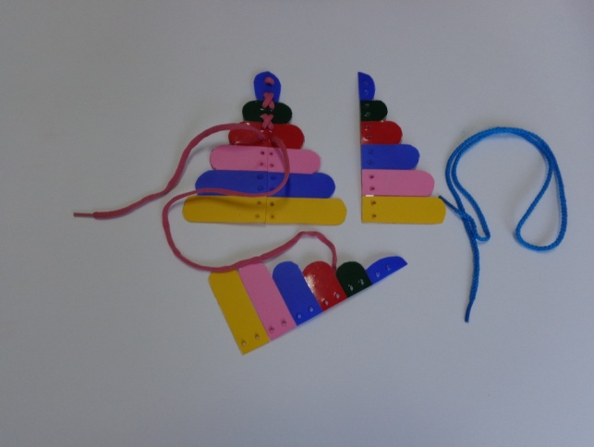
Цель: развитие у детей старшего дошкольного возраста сенсорных способностей, речи, зрительного внимания, мелкой моторики, координации движений глаз и рук, воображения, произвольной памяти, коммуникативных способностей; формирование дифференцированного восприятия качества предметов;

Ход игры:
Найти две одинаковые половинки по цвету и отверстиям.
Найденные половинки дети скрепляют между собой шнурком несколькими способами (по заданию педагога):
- Крестиком
- Параллельными линиями
- Наискосок

ГОСУДАРСТВЕННОЕ БЮДЖЕТНОЕ ДОШКОЛЬНОЕ ОБРАЗОВАТЕЛЬНОЕ УЧРЕЖДЕНИЕ
ДЕТСКИЙ САД № 45 КОМПЕНСИРУЮЩЕГО ВИДА КРАСНОСЕЛЬСКОГО РАЙОНА
САНКТ-ПЕТЕРБУРГА

Дидактическая игра «Пирамидка»

Образовательная деятельность с детьми старшего дошкольного возраста

Выполнил:
учитель-дефектолог
Бородина Варвара Олеговна
_________________/В.О. Бородина/

Санкт-Петербург,
2014 год

